GRONDPLAN [JEUGDVERBLIJF]
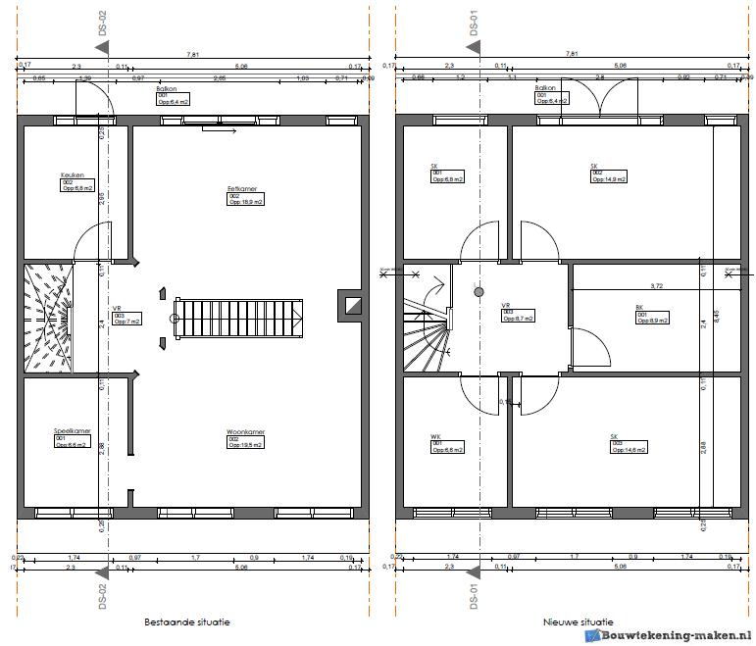

Nr |  | Ruimte |  | Info over de ruimte
1 |  | Keuken |  | 1 kookfornuis met 4 bekkens  1 frietketel  1 diepvries  1 koelkast
2 |  | Sanitaire ruimte 1 |  | 3 douches  Lavabo
3 |  | Sanitaire ruimte 2 |  | 6 toiletten  2 urinoirs
4 |  | Eetzaal |  | Tafels en stoelen  Oppervlakte 160 m²
5 |  | Slaapzaal |  | 4 stapelbedden  3 enkele bedden

GRONDPLAN [JEUGDVERBLIJF]

Nr |  | Ruimte |  | Info over de ruimte
1 |  | Keuken |  | 1 kookfornuis met 4 bekkens  1 frietketel  1 diepvries  1 koelkast
2 |  | Sanitaire ruimte 1 |  | 3 douches  Lavabo
3 |  | Sanitaire ruimte 2 |  | 6 toiletten  2 urinoirs
4 |  | Eetzaal |  | Tafels en stoelen  Oppervlakte 160 m²
5 |  | Slaapzaal |  | 4 stapelbedden  3 enkele bedden

